Załącznik nr 7

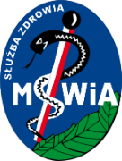
Samodzielny Publiczny
Zakład Opieki Zdrowotnej
Szpital Specjalistyczny
MSWiA w Złocieńcu

tel. 94-36-71-222, fax. 94-37-21-453
email: szpitalkansk@pro.onet.pl
www.szpitalkansk.pl

